说明：
1，数据已经发给大家，在mysql课程第一天的资料里，导入就行。
2，最好先把课堂上的代码写一遍。

〉〉〉两表查询
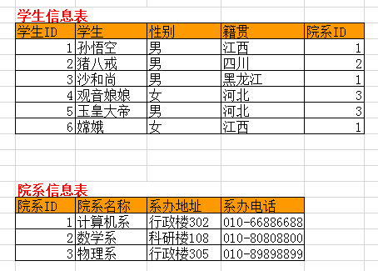

要求：
- 查出“计算机系”的所有学生信息。
- 查出“孙悟空”所在的院系信息。
- 查出在“行政楼”办公的院系名称。
- 查出男生女生各多少人。
- 查出人数最多的院系信息（注意会有相同人数的情况出现）。
- 查出人数最多的院系的男女生各多少人（注意会有相同人数的情况出现）。
- 查出跟“孙悟空”同籍贯的所有人。
- 查出有“河北”人就读的院系信息。
- 查出跟“河北女生”同院系的所有学生的信息。

〉〉〉3表查询
学生成绩查询系统（偏难，尽量做，尽量琢磨）：
数据结构大致如下：
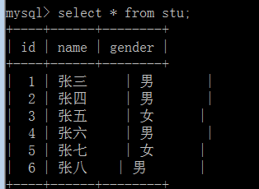
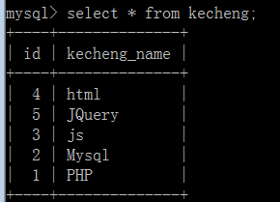
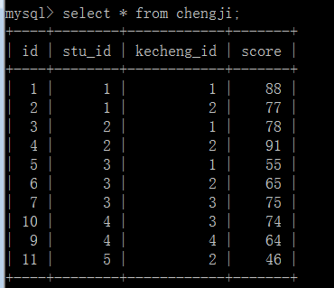
注意：以上数据并不意味着全部数据，自己可根据题目要求构建（插入）适当数量的数据。
要求：
1)查询选修了 MySQL 的学生姓名；
2)查询 张三 同学选修了的课程名字；
3)查询只选修了1门课程的学生学号和姓名；
4)查询选修了至少3门课程的学生信息；
5)查询选修了所有课程的学生；
6)查询选修了课程的总人数；
7)查询所学课程至少有一门跟 张三 所学课程相同的学生信息。
8)查询两门及两门以上不及格同学的平均分

